附件2

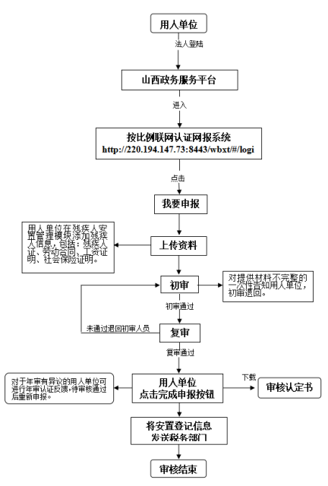
残疾人按比例就业审核认定申报流程

